Приложение 1
Игровые технологии со словами-квазиомонимами
- Микрозагадки
Найти среди названий картинок подходящее к определению слово, вставить в пустую клеточку схемы нужную букву, прочитать получившееся слово (или чётко произнести его). Составить пары из слов – квазиомонимов. Повторить получившиеся ассоциативные словосочетания, составить с ними предложения.
Варианты микрозагадок:
воздушный (шар) – огненный (жар),
плюшевый (мишка) - глубокая (миска),
солдатская (каска) - горячая (кашка),
черепичная (крыша) - серая (крыса),
серебряные (ложки) - маленькие (рожки),
виноградная (лоза) – садовая (роза).
Варианты предложений:
В Африке очень (жарко). - (Жалко) будить рано малыша.
Осторожно шей острой (иглой). - Дети увлеклись интересной (игрой).
Игры с мячом
- Замени звук
- Д-Т (том – дом, точка – дочка, уточка – удочка т.д.)
- Б – П (почка – бочка, бабочка – папочка, пашня – башня, балка – палка и т. д)
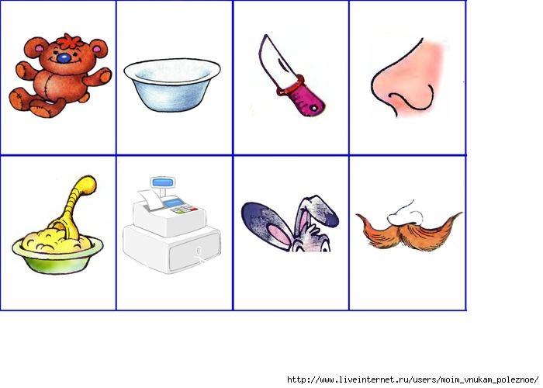
- Составь пару
Карточки разделить на две группы. Заменить один звук на другой. Найти соответствующие карточки.
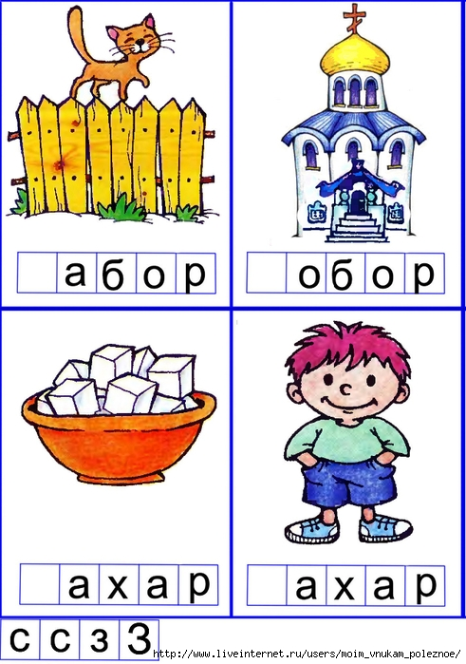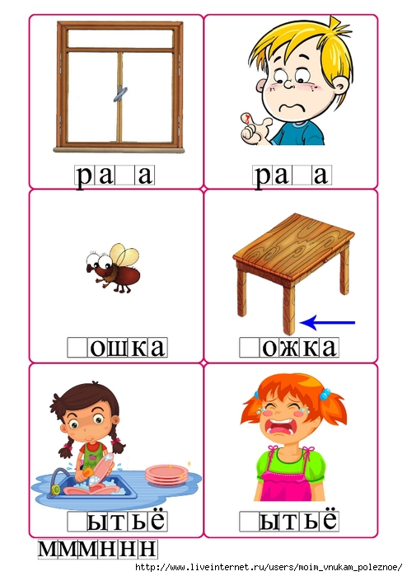
- Звуки заблудились.
Нужно услышать ошибку и исправить ее.
- Возле дома стоят почки. – На ветвях набухли бочки.
- Мама с бочками пошла вдоль села.
- На глазах у детворы крысу красят маляры.
- На болоте нет дорог – я по кошкам скок – поскок.
- Чем отличаются?
Определить каким звуком отличаются слова на карточках.
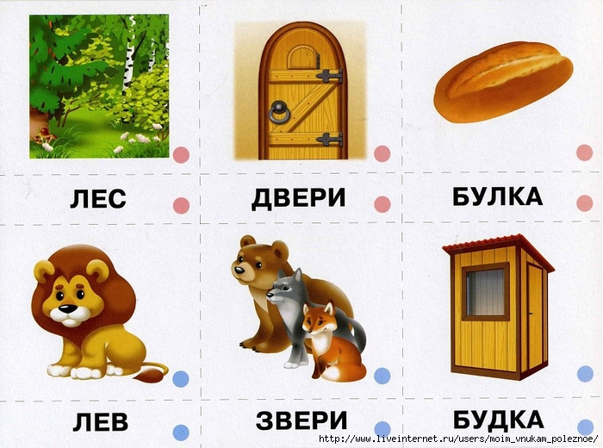
Дифференциация слов и псевдослов.
«Помоги Незнайке». Обучающимся предъявляют попарно слово и псевдослово, различающиеся одной фонемой. Они должны помочь Незнайке, выбрав из этой пары правильное слово.
Речевой материал: поезд — боезд, заяц — саяц, рицо — лицо, диван — тиван, щемодан — чемодан, залфетка — салфетка, земъя — семья, лорона — ворона, лопата — вопата, ша-ба — жаба, вилка — филка, парабан — барабан, норковъ — морковь.
«Одно и то же слово или нет?». Педагог произносит попарно слово и псевдослово, различающиеся одной фонемой, и предлагает детям определить, одинаковые слова он произнес или разные. Если дети определяют слова как разные, то педагог задает вопрос: «А какое слово было правильным?»
Речевой материал: танк — данк, бироги — пироги, ноготь — моготь, живот — зивот, зара — жара, летер — ветер, сапог — щапог, цапля — тапля, сампунь — шампунь, торога — дорога, зуб — жуб, бинокль — пинокль, себра — зебра, казе-та — газета, фонтан — вонтан, лисунок — рисунок.

